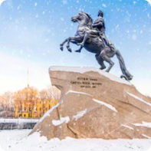
Тур «Хотим с друзьями в Петербург!!» на зимние каникулы 2022

Даты проведения тура:
03 января – 09 января 2022 года
День заезда – любой в пределах указанных дат
Продолжительность тура – от трех до семи дней в пределах указанных дат.
Новогодние праздники - самое радостное время в Санкт-Петербурге. Весь город заливает разноцветная иллюминация, сверкают огнями уличные елки, над гладью закованной льдом Невы сияет купол Исаакиевского собора, а петергофские и царскосельские парки таят в глубине заснеженных аллей
сказочные сокровища своих дворцов.

ПРОГРАММА ТУРА
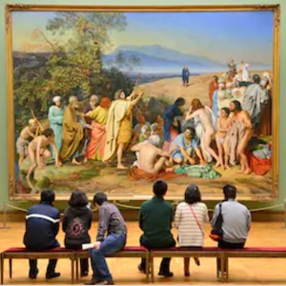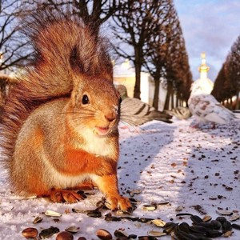
03.01.2022
, понедельник
Автобусная экскурсия «К сокровищам Михайловского дворца»
с
посещением
Русского музея.
Экскурсия в храм Воскресения Христова («Спас на Крови»).
Обед в кафе.

Свободное время в центре города.

04.01.202
2
, вторник
Автобусная экскурсия в Петергоф «Дворцы и усадьбы взморья»
с
посещением
Большого дворца.
Обед в кафе.

Возвращение в гостиницу.

05.01.202
2
, среда
Автобусная экскурсия «Здесь будет город заложен…» с посещением
территории Петропавловской крепости и собора святых Апостолов
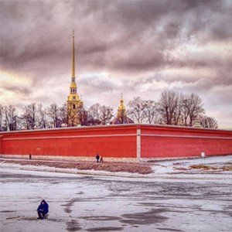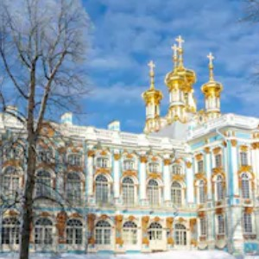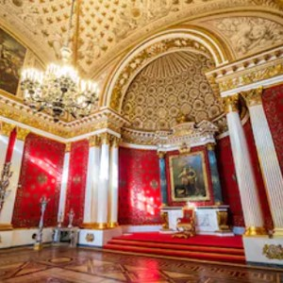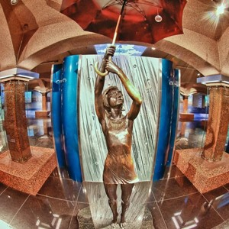
Петра и Павла
.
Обед в кафе.

Свободное время в центре города.

06.01.202
2
, четверг
Автобусная экскурсия в Царское Село «Новогодняя сказка в Царском
Селе» с
посещением
Екатерининского дворца*.

*Доплата за входной билет в Екатерининский дворец на школьника,
достигшего 16-ти летнего возраста –450 руб (цена нетто).
Обед в кафе.

Возвращение в гостиницу.

07.01.202
2
, пятница
Автобусная экскурсия «Путешествие в мир архитектуры и искусства» с
посещением Государственного Эрмитажа и Исаакиевского собора.
Обед в кафе.

Свободное время в центре города.

08.01.202
2
, суббота

Автобусная экскурсия в Этнорафический парк деревянного зодчества
«Усадьба Богословка». Участие в интерактивная программе
«Рождество в Богословке».
Обед в кафе.

Возвращение в гостиницу.

09.01.202
2
,
воскресенье
Автобусная экскурсия «Вода – величайшая тайна вселенной»
с
посещением
Музейного комплекса «Вселенная воды».
Экскурсия
в музей-макет «Петровская Акватория».
Обед в кафе.

Свободное время в центре города.

Возможно изменение порядка проведения экскурсий, а также замена их на равноценные.

Стоимость тура
Стоимость тура по схеме «6+1» в рублях на одного школьника:
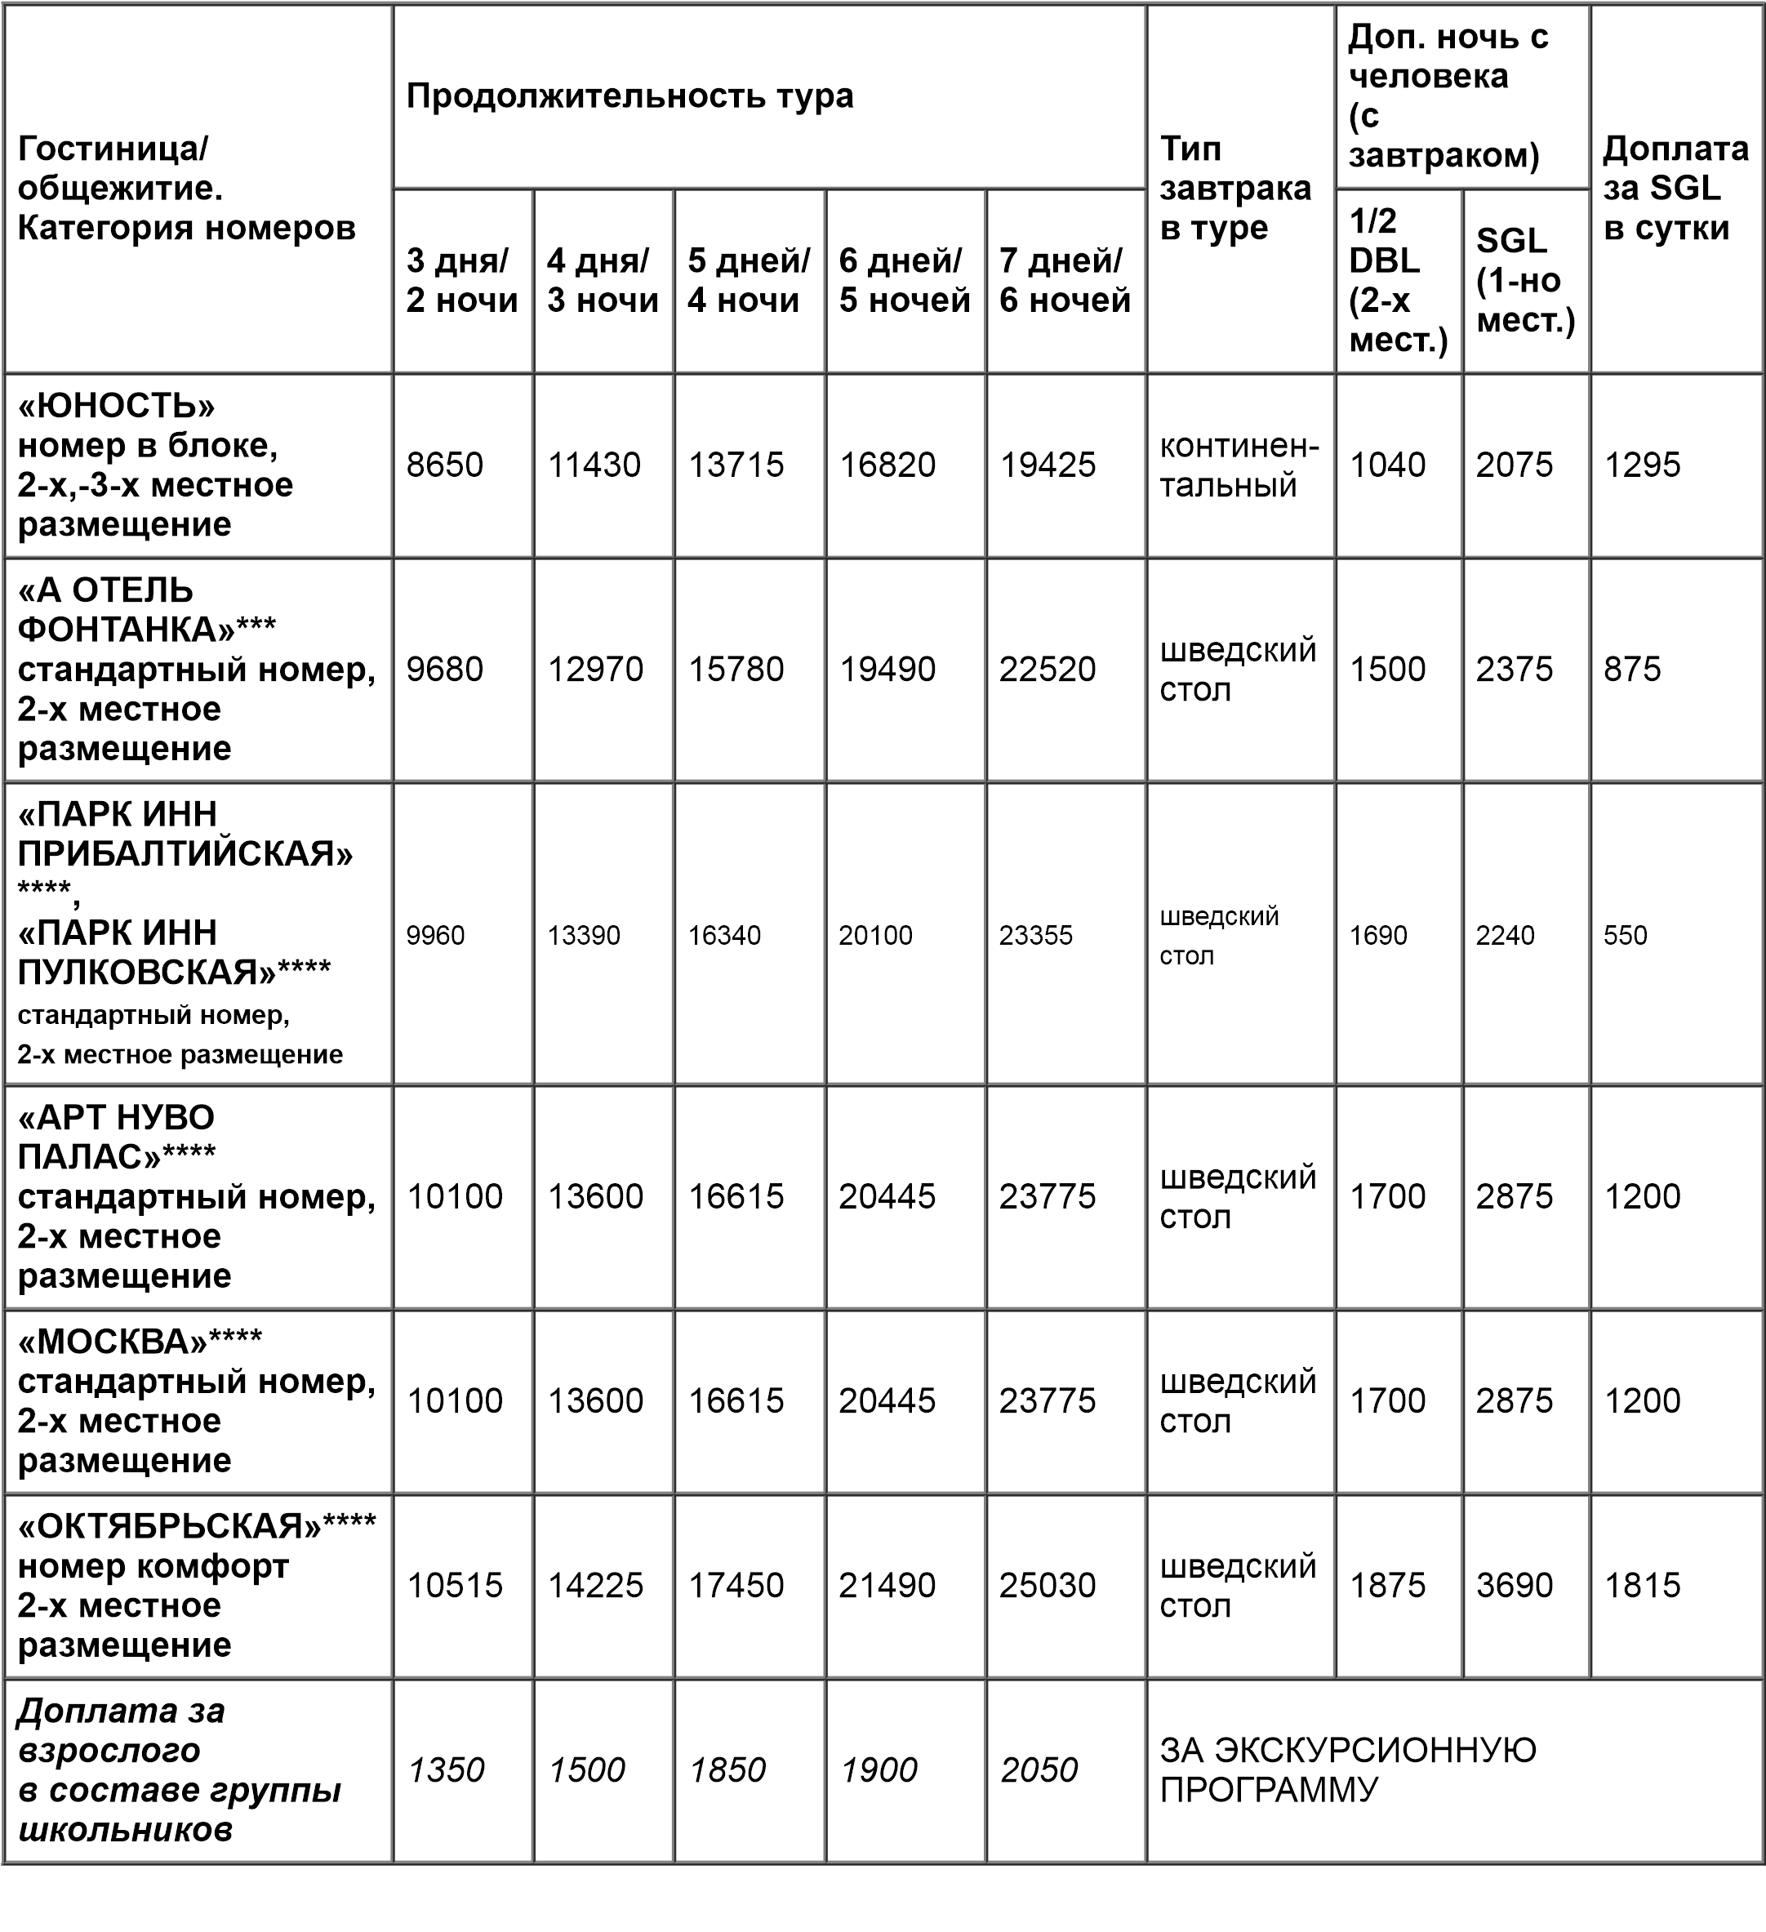
Что такое тур для школьников по схеме 6+1?
- группа в автобусе формируется из нескольких мини-групп от 7 человек, включая сопровождающего
- каждая седьмая путёвка бесплатно
- насыщенная программа от 3-х до 7-ми дней
- заезд в любой день в пределах указанных дат

В СТОИМОСТЬ ВКЛЮЧЕНО:
встреча на вокзале или в аэропорту с 7:00; проживание (согласно выбранному варианту); питание: завтраки (со второго дня тура), обеды ежедневно; экскурсионная программа, включая входные билеты в музеи; услуги экскурсовода; транспорт - по программе; трансфер на вокзал или в аэропорт по окончании экскурсионной программы.

ДОПОЛНИТЕЛЬНО ОПЛАЧИВАЕТСЯ:
Цены на доплаты НЕТТО (без комиссии)
ранняя встреча до 07:00; завтрак в первый день тура (от 270 руб./чел.); ужин в кафе города - от 380 руб./чел; проезд на общественном транспорте; услуги камеры хранения на вокзале.

